Практическое занятие №3
ВРЕМЕННЫЕ ХАРАКТЕРИСТИКИ
ЛИНЕЙНЫХ СИСТЕМ

Вынужденные колебания системы, описываемой уравнением
, (3.1)
определяется как частное решение этого уравнения при нулевых начальных условиях.
В классической теории управления в качестве исходной характеристики системы управления часто используется передаточная функция системы. Будем пользоваться этой характеристикой. Передаточная функция системы (3.1) имеет вид
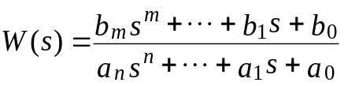. (3.2)
Из сопоставления выражений (3.1) и (3.2) легко можно сделать вывод о формальной близости этих понятий и лёгкости перехода от одной формы описания системы управления к другой.
Передаточной функцией системы называется отношение изображения Лапласа X(s) = L{x(t)} выходного процесса к изображению Лапласа входного процесса Y(s) = L{y(t)} при нулевых предначальных условиях:
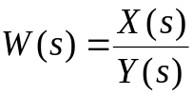.
Отсюда следует простое соотношение между изображениями входного и выходного процессов
X(s) = W(s).Y(s). (3.3)
Отсюда, в свою очередь, следует простое правило определения выходного процесса по входному процессу:
а) определить изображение (преобразование Лапласа) Y(s) входного процесса y(t);
б) определить изображение X(s) выходного процесса x(t) по выражению (3.3);
в) определить оригинал x(t) по изображению X(s).
Определение прямого и обратного преобразования Лапласа в общем случае связано с трудностями аналитического порядка. Однако в инженерной практике основной интерес представляет поведение системы при подаче на вход небольшого числа «типовых» воздействий. Изображения этих воздействий легко вычисляются (или заимствуются из таблиц). Определение изображения выхода по выражению (3.3) также не представляет труда.
Таким образом, только последний из трёх перечисленных пунктов представляет некоторые трудности при вычислении реакции системы на типовые воздействия. Передаточная функция линейной системы (без запаздывания) – это дробно-рациональная функция переменной s. Если ограничиться рассмотрением входных сигналов, изображение которых также представляется дробно-рациональными функциями, то изображение выходного сигнала будет иметь такой же вид и при обсуждении вопроса о нахождении обратного преобразования Лапласа можно ограничиться случаем дробно-рациональных функций s. Этот частный случай не представляет принципиальных трудностей.
Импульсная переходная функция k(t) – реакция системы на δ-импульс. Таким образом, если положить, что входной сигнал y(t)=δ(t), то выходной сигнал можно считать равным импульсной переходной функции x(t)=k(t). Известно, что преобразование Лапласа δ-функции равно единице L{δ(t)}=1. Из уравнения (3.3) следует, что преобразование Лапласа импульсной переходной функции равно передаточной функции L{k(t)}=W(s) или, что то же самое, что импульсная переходная функция равна обратному преобразованию Лапласа от передаточной функции
k(t)=L⁻¹{W(s)}.
Таким образом, две основные характеристики линейной системы (импульсная переходная функция и передаточная функция) связаны между собой как пара преобразований Лапласа (оригинал и изображение). Передаточная функция системы легко определяется по дифференциальному уравнению. Однако, эта функция комплексного аргумента и поэтому качественные суждения о поведении системы для специалистов, не использующих спектральные представления в своей деятельности, представляют значительные трудности. Для суждения о поведении системы во временнóй области (т.е. по функциям времени) лучше от передаточной функции перейти к импульсной переходной функции.
Для определения импульсной переходной функции по передаточной функции последнюю представляют в виде суммы слагаемых настолько простого вида, чтобы обратное преобразование Лапласа от каждого слагаемого уже не представляло особого труда. Поскольку данное преобразование линейно, то преобразование Лапласа (прямое или обратное) суммы слагаемых равно сумме преобразований от каждого слагаемого в отдельности.
Напомним, что любой полином (многочлен) может быть представлен в виде произведения одночленов (полиномов первого порядка). Например, характеристический полином (знаменатель передаточной функции) может быть представлен в виде
D(s)=a_{n}s^{n}+a_{n-1}s^{n-1}+ …+a₁s+a₀=a_{n}(s–λ₁)(s–λ₂)…(s–λ_{n}),
где λ_{i} – корни характеристического уравнения.
Как правило, коэффициент a_{n}=1, что упрощает вычисления.
Для физически реализуемых систем порядок числителя передаточной функции m не может превышать порядок её знаменателя n. Как правило, m<n. Ограничимся также случаем простых корней характеристического уравнения λ_{i}. Тогда передаточную функцию можно представить в виде разложения на простые дроби
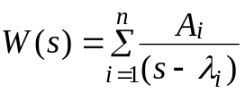. (3.4)
В случае кратных корней аналитическое выражение разложения передаточной функции на простые дроби усложняется, но качественные показатели поведения системы не меняются от того, равны некоторые корни между собой, или отличаются друг от друга на небольшую величину.
Обратное преобразование Лапласа каждого слагаемого в выражении (3.4) известно
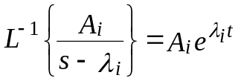.
Поэтому определение импульсной переходной функции по выражению (3.4) не представляет труда:
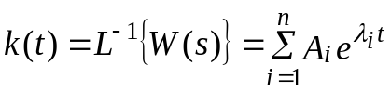. (3.5)
Осталось только определить значения коэффициентов A_{i} в выражении (3.4). Это можно сделать несколькими способами. Самый простой из них – метод неопределённых множителей – заключается в приравнивании коэффициентов при различных степенях s числителя дробно-рациональной функции W(s) в выражениях (3.2) и (3.4) и решении получившейся системы n линейных алгебраических уравнений относительно неопределённых множителей. Подобный приём рассматривается во всех начальных курсах интегрального исчисления при обсуждении вопроса интегрирования отношения двух полиномов.
В теории функций комплексного переменного излагаются методы определения коэффициентов разложения (3.4), не связанные с решением систем уравнений. Они равны так называемым вычетам в полюсах передаточной функции.
Если обозначить передаточную функцию как отношение двух полиномов
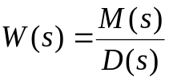,
то коэффициенты разложения (3.4) определяются в виде
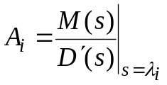.
В качестве упражнения определим импульсную переходную функцию системы, описываемой дифференциальным уравнением
x" + 0.2x' + 0.02x = 0.1y' + 0.03y. (3.6)
Последовательность команд, реализующая вычисления и отображение результатов на графике (рисунок 3.1), приведена ниже.

>> M=[0.1 0.03];
>> D=[1 0.2 0.02];
>> derD=polyder(D)
derD =
2.0000 0.2000
>> Alph=roots(D)

Alph =
-0.1000 + 0.1000i
-0.1000 - 0.1000i
>> A1=polyval(M,Alph(1))/polyval(derD,Alph(1))
A1 =
0.0500 - 0.1000i
>> A2=polyval(M,Alph(2))/polyval(derD,Alph(2))
A2 =
0.0500 + 0.1000i
>> t=0:2:80;
>> k=A1*exp(Alph(1)*t)+A2*exp(Alph(2)*t);
>> plot(t,k);
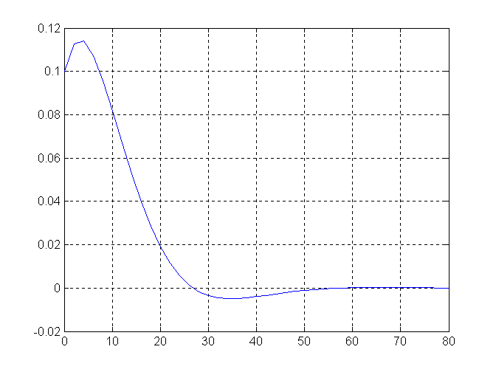
>> grid

Рисунок 3.1 – Импульсная переходная функция

В тексте программы использованы две функции обработки полиномов: дифференцирования polyder и вычисления значения полинома polyval. С помощью команды help можно ознакомиться с ними.
Относительно выражения импульсной переходной функции в виде суммы элементарных слагаемых (3.5) можно сказать то же самое, что и о выражении общего решения однородного уравнения (собственных колебаний) в виде суммы таких же слагаемых
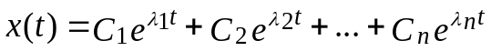,
где λ_{i} - корни характеристического уравнения. Эти выражения – простейшие в аналитическом отношении – имеют комплексные параметры и поэтому их визуальное представление затруднительно.
При написании последней программы мы использовали далеко не все возможности системы MATLAB. В её составе имеются функции, заменяющие некоторые последовательности использованных команд и решающие те же задачи в более общей постановке.
Например, имеется функция [r,p,k]=residue(M,D), которая вычисляет вычеты r, полюса (корни характеристического уравнения) p и целую часть k отношения двух полиномов M(s) и D(s). Применим её к рассматриваемому случаю.

» [r,p,k]=residue(M,D)
r =
0.0500 - 0.1000i
0.0500 + 0.1000i
p =
-0.1000 + 0.1000i
-0.1000 - 0.1000i
k =
[]

Сняв блокировку вывода некоторых результатов промежуточных вычислений в приведенной выше программе, можно убедиться, что результаты вычислений вычетов и полюсов двумя способами совпадают. Кстати, последняя функция может использоваться для вычисления полинома числителя и знаменателя по вычетам, полюсам и целой части. Например,

» [M,D]=residue(r,p,k)

M =
0.1000 0.0300
D =
1.0000 0.2000 0.0200

Наряду c импульсной переходной функцией в качестве характеристики линейной системы используется и так называемая единичная переходная функция h(t) или, просто, переходная функция (переходной процесс). Функцию h(t) можно представить себе как реакцию системы x(t) на единичное ступенчатое воздействие y(t)=1(t).
Преобразование Лапласа единичной ступенчатой функции L{1(t)}=1/s. Соответственно L⁻¹{1/s}=1(t). Сказанного достаточно для определения переходного процесса по передаточной функции (по приведенной выше методике определения импульсной переходной функции).
Действительно, для определения единичной переходной функции надо взять обратное преобразование не от передаточной функции 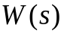, а от выражения 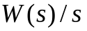. Появление этого множителя в знаменателе преобразования Лапласа рассматриваемой функции приводит к появлению дополнительного (нулевого) корня знаменателя. Это приводит к необходимости вычисления трёх вычетов, а не двух (в рассмотренном выше примере) и трёх слагаемых в выражении обратного преобразования Лапласа.

Задание

Постройте графики импульсной переходной и единичной переходной функций для системы, описываемой дифференциальным уравнением (3.6). Приведите программу вычислений.

